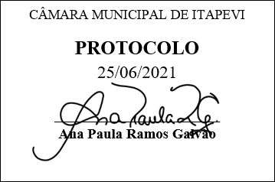
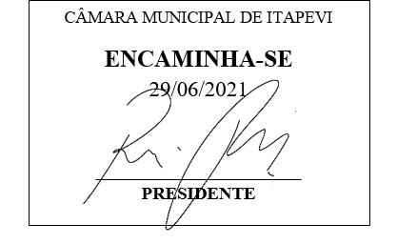
INDICAÇÃO nº1608/2021
Súmula: Solicita providências do Executivo junto a Secretaria Municipal de Segurança e Modalidade Urbana, aos cuidados do – Sr. Mantovani Franco, a possibilidade de vistoria e colocação de placas restringindo o tráfego de caminhões pesados na rua Telma com a rua Tabata – Pq. Wey, neste Município.
INDICO à Mesa, na forma regimental vigente, que seja oficiado ao Excelentíssimo Igor Soares Prefeito Municipal, junto a Secretaria de Segurança e Modalidade Urbana, a possibilidade de vistoria e colocação de placas restringindo o tráfego de caminhões pesados na rua Telma com a rua Tabata – Pq. Wey, neste Município.
JUSTIFICATIVA
Senhor Presidente,
Senhores Vereadores,
Senhoras Vereadoras.

Moradores da rua Telma com o cruzamento com a rua Tabata no Pq. Wey me procuraram relatando que a circulação de caminhões trucados é bastante corriqueiro neste cruzamento das ruas do bairro, caminhões que ao fazerem manobra, chegam a subir na calçada das casas da esquina, colocando em risco a vida de pedestres, o que tem gerado transtornos e insegurança constantemente.
De acordo com os moradores essa circulação de caminhões acaba atrapalhando o trânsito local, e danificando as calçadas, e é notório que o tráfego de veículos pesados ou com cargas abusivas, prática corriqueira entre os condutores de transporte, danifica significativamente as estradas, promove a formação de buracos, refletindo em custos ao erário, uma vez que são exigidos do Poder Executivo os devidos reparos.
Segue em anexo fotos tiradas pelos munícipes preocupados com as imprudências dos motoristas nas ruas supracitadas.
Certo do pronto atendimento dessa respeitosa secretaria, renovo protestos de elevada estima e consideração.

Sala das Sessões Bemvindo Moreira Nery, 25 de junho de 2021.
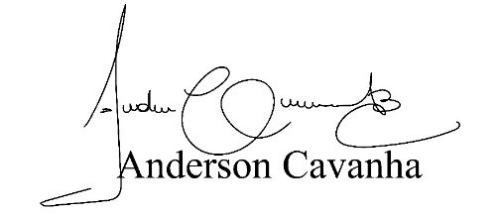
(Bruxão Cavanha – PL)
Vereador

